**养鲫鱼怎么养，喂鲫鱼的饲料配方快长**

养殖鲫鱼采用优质的鱼饲料进行投喂，按不同的比例来合理配比，制定不同的鲫鱼饲料供给营养充分，同时，满足各种不同的鲫鱼营养需求，提高转化率，促进生长发育，抗应激，补充多种维生素成分，在饲养管理上，饲料起到很关键的一步，诱食性强，生长速度快，鱼肉质好，那么，如何养殖鲫鱼快长，出栏快，下面我和大家简单介绍一下鲫鱼饲料配方吧！供参考！

一、鲫鱼饲料配方：

1.麦麸30%,豆饼粉35%，鱼粉20%，玉米粉5.7%，大麦粉8.5%，食盐0.5%，维诺鱼用多维0.1%，维诺霉清多矿0.1%，维诺复合益生菌0.1%。

2.豆饼50%，鱼粉18.2%，麦麸15%，米糠15%,下脚粉1%，食盐0.5%，维诺鱼用多维0.1%，维诺霉清多矿0.1%，维诺复合益生菌0.1%。

**鲫鱼饲料养殖配方**

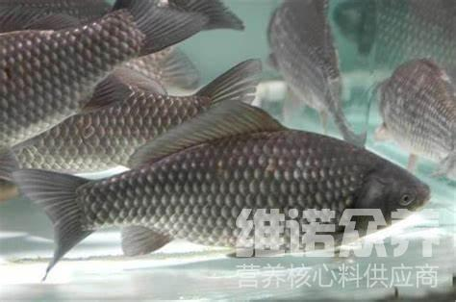

鲫鱼的生活层次属底层鱼类。一般情况下，都在水下游动、觅食、栖息。在气温、水温较高时，也会到水的中下层、中上层游动、觅食。保持水质达到"肥、活、嫩、爽"的要求，而随着高密度池塘养鲤鱼的迅速发展，准备优质鲫鱼饲料，提高摄食量，减少饲料浪费，提高饲料报酬，鱼用多维补充各种营养维生素的需要，提高抵抗力，降低发病率，复合益生菌促进饲料营养成分的转化，提高饲料转化率，降低料肉比，节省饲料。

**鲫鱼饲料养殖配方**

